附件1

2022年度泰州市地产特色食品入驻“泰州馆·鲜供万家”遴选登记表

序 号 | 企业名称 | 企业地址 | 所属 辖区 | 企业 负责人 | 食品品类 | 主打品种（特色品种） | 现有销售 渠道 | 联系人及 联系方式 | 电子邮箱
1
2
3
4
5
6
7

附件2

“泰州馆·鲜供万家”供应商入驻报名表

企业名称 |  | 法人代表
产品种类 |  | 产地
生产规模 |  | 现有销售渠道
联系人及  手机号码 |  | 电子邮箱
公司及产品简介
（注明是否是帮扶、832认证的产品）
初审意见
附件3

企业及产品相关资料

1.营业执照副本；
2.基本存款账户信息；
3.食品经营许可证；
4.食品生产许可证；
5.一般纳税人证明；
6.商标注册证；
7.条码证；
8.授权书（非自有品牌，同时提供品牌方授权和品牌方的营业执照副本、生产许可证、商标注册证、条码证等）；
9.产品检测报告（6个月内）。

附件4

“泰州馆·鲜供万家”产品提报单

序号 | 品牌 | 品名 | 规格 | 商品编码（货号/  条码） | SC码 | 图片 | 发货地 | 批采供货价 | 批采起订量 | 是否  为帮扶  产品 | 主流  电商  活动价 | 平台  建议  定价 | 一件  代发  供货价 | 产品  税率 | 产品  保质期
（示例） | 学田  （示例） | 学田紫薯（示例） | 2.5kg/件 |  |  | 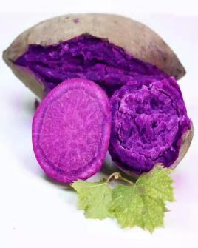 | ** 市（区） | 20 |  | 是 | 25.8

